ФЕДЕРАЛЬНОЕ АГЕНТСТВО ПО ОБРАЗОВАНИЮ

ГОУ ВПО НИЖЕГОРОДСКИЙ ГОСУДАРСТВЕННЫЙ

ТЕХНИЧЕСКИЙ УНИВЕРСИТЕТ

им. Р.Е. АЛЕКСЕЕВА

ИНСТИТУТ РАДИОЭЛЕКТРОНИКИ И ИНФОРМАЦИОННЫХ

ТЕХНОЛОГИЙ

Кафедра "Вычислительные системы и технологии"

**WEB-технологии**

**Отчёт**

**По лабораторной работе**

Выполнил студент группы 22-ПО

Перевалов Даниил Дмитриевич

_______________«___» _______ 20___ г. (личная (личная подпись) (дата)

Проверил

Скорынин Сергей Сергеевич

_______________«___» _______ 20___ г. (лич (личная подпись) (дата)

Нижний Новгород 2024

**Постановка задачи**

Написать приложение книжного магазина.

1. Должна присутствовать страница оформления покупок (корзина)
2. Должна присутствовать страница просмотра купленных товаров
3. Реализовать хранилище с использованием СУБД
4. Реализовать регистрацию и авторизацию
5. Должно быть интерактивное взаимодействие с пользователем
6. Должны присутствовать кнопки навигации

**Стек используемых технологий**

В качестве СУБД используется PostgreSQL 17

Серверная часть (BackEnd)

* Node.js – основная платформа для работы
* pg – клиент для работы с PostgreSQL
* pg-hstore – расширяет работу pg, добавляя поддержку работы с JSON
* Sequelize — ORM, который позволяет работать с реляционными базами данных на уровне объектов
* Express – фреймворк, который упрощает создание маршрутов, обработку запросов, использование middleware и формирование HTTP-ответов
* Express-fileupload – расширяет работу express, позволяя заружать различные файлы на сервер (в моем случае – изображения)
* Cors – отвечает за настройку междоменных запросов, что позволяет серверу обрабатывать запросы от фронтенда, работающего на другом домене
* Dotenv – помогает управлять конфиденциальными данными, загружая переменные окружения из файла .env
* Bcrypt – используется для хеширования паролей
* JSONWebToken – используется для аутентификации и авторизации пользователей

Клиентская часть (FrontEnd)

* React – основная платформа для работы, отвечает за создание пользовательского интерфейса с использованием компонентов
* ReactDOM – раширяет работу React, рендерит его компоненты в DOM
* React-Router-DOM – предоставляет средства для управления маршрутизацией внутри приложения, позволяет пользователям перемещаться между страницами без полной перезагрузки браузера
* Bootstrap – используется для создания интерфейсов с адаптивным дизайном. Предоставляет множество готовых компонентов и стилей.
* React-Bootstrap – расширяет работу Bootstrap, адаптируя его комноненты под React - компоненты
* MobX и MobX-React-Lite – обеспечивают управление состоянием приложения, используя реактивный подход, автоматически отслеживают изменения в данных и обновляют компоненты при необходимости, очень упрощает работу с состояниями
* Axios – позволяет выполнять HTTP-запросы, используется для обеспечения взаимодействий с сервером
* JWT-Decode – помогает декодировать jwt токен и извлечь из него информацию

**Описание проекта**

Серверная часть (BackEnd)

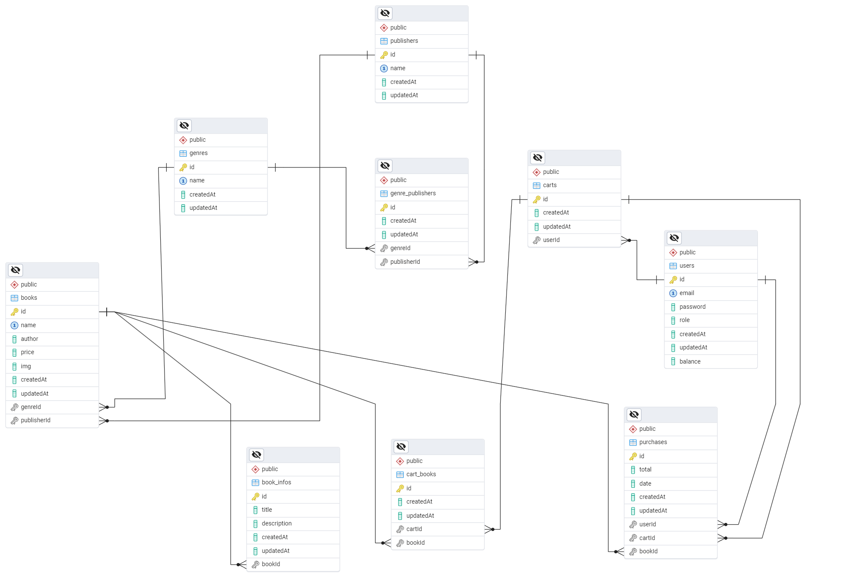Первым делом с помощью Sequelize создаются модели объектов для БД. Нам нужны таблицы для хранения книг, жанров, издательств, пользователей, покупок, корзин и тд. На программном уровне они описыватся и создаются в файле models.js, а в db.js с БД устанавливается свзяь. В конечном итоге, ERD моей БД выглядит так:

ApiError.js используется для классификации ошибок.

Для обработки некоторых ошибок используются AuthMiddleware.js (ошибки связанные с авторизацией), CheckRoleMiddleware.js (проверяет роль пользователя ADMIN или USER), ErrorNadlingMiddleware.js (основной обработчик ошибок).

Папка routes содержит в себе маршруты для обработки запросов связанных с конкретной сущностью, а то есть BookRoute.js – книга, CartRoute.js – корзина, GenreRoute.js – жанры, PublisherRoute.js – издательства, PurchasesRoute.js – покупки, User.route – пользователь. Каждый из файлов содержит в себе методы get, post, delete и подключенные к ним контроллеры. Контроллеры реализуют функции для этих запросов и описаны в папке controllers. Связующим свезоно всех вышеуказанных маршрутов является RouteBinder.js

index.js – само приложение серверной части. Запускает приложение на порту 5000.

Клиентская часть (FrontEnd)

Обеспечивает взаимодействие с пользователем.

Имеются BookStore.js и UserStore.js описывают состояния всего магазина и пользователя. Файл index.js – главная часть из состояние магазина и пользователя она создает глобальный контекст, который потом можно получить в любой чатси приложения, без необходимости использовать пропсы.

App.js – само приложение, включает NavBar.js и AppRouter.js.

NavBar – статичен, это навигационная панель, которая позволяет перемещаться по страница приложения такими как сама страница магазина, купленные товары, корзина, позволяет выйти из аккаунта, отображает логин текущего пользователя и баланс, и содержит раздел редактирования товаров (доступно только для пользователей с ролью ADMIN).

AppRouter – управляет другой чатсью приложения.

В папке pages содержатся описанные страницы приложения, такие как страница магазина, страница книги, корзина, купленные товары, окно авторизации, админ-панель(редактирование). В папке components – различные компоненты, дополняющие работу страниц, такие как навигационная панель (описано раннее), панель выборы жанра, издательства, дополнительный функционал кнопки для входа в админ-панель, и книги – наполнение магазина.

Страница Shop.js – отображает карточки с товарами BookList.js, а также панели выбор жанра GenreBar.js и издательства PublisherBar.js. GenreBar и PublisherBar – выпадающие списки, выбрав определенный, отобразятся только соответствующие товары. BookList описывает лишь общую структуру расположения товаров, конкретный товар описывается в BookItem.js. BookItem или картчока товара содержит в себе изображние книги, ее название, автора, цену и кнопку «добавить в корзину».

Страница BookPage.js – когда в магазине нажимаем на карточку товара, то нас перекидывает сюда. Здесь можно увидеть дополнительную информаицю о книге, увидеть к какому жанру или издательству оно относится и добавить в корзину.

Страница Cart.js – сюда попадают все добавленные товары. Отображается список добавленных товаров, каждый из них возможно удалить по кнопке. Видно общую стоимость и етсь возможность выполнить покупку. До тех пор, пока не будет добавлен хотя бы один товар, кнопка покупки будет заблокирована. Так же если баланс пользователя меньше суммы покупки, выскочит предупреждение об этом.

Страница Purchases.js – содержит купленные товары. Все товары группируются по дате покупки. Одна покупка может содержать несолько товаров. Если какая то ранее купленная книга была удалена из базы, то на ее месте будет надпись что она удалена. К сожалению, информацию об удаленной книге узнать невозможно.

Сраница Auth – страница авторизации. Здесь можно войти в свой аккаунт или зарегистрироваться. При попытке зарегистрировать аккаунт с уже существующим email или неправильном вводе пароля, выведется соответсвующее предупреждение.

Страница Admin – страница редактирования магазина, доступная только пользователям с ролью ADMIN. Доступ к ней получается по кнопке, реализованной в AdminButton. У простого пользователя этой кнопки просто не будет, так же попасть через адресную строку /api/admin тоже нельзя. На этой странице возможно добавить новый жанр, издательство или книгу. И альтернативно их удалить. Если будет попытка удалить жанр или издательство, которые имеют связь с любой книгой, то выскочит ошибка. Точно так же нельзя создать жанр, издательство или книгу с уже существующим названием. Подобные действия реализованы в виде модальных окон в папке modals, в файлах CreateBook.js, CreateGenre.js, CreatePublisher.js, DeleteBook.js, DeleteGenre.js, DeletePublisher.js. В CreateBook дополнительно реализовано окно предпросмотра добавляемой книги.

Связь с серверной частью осуществляется в папке http, с помощью UserAPI (для работы с пользователем), BookAPI (для работы с книгами и магазином в целом), CartAPi (для работы с корзиной), AdminAPI (для работы в админ панели).

**Пример работы**

Главная страница (магазин)

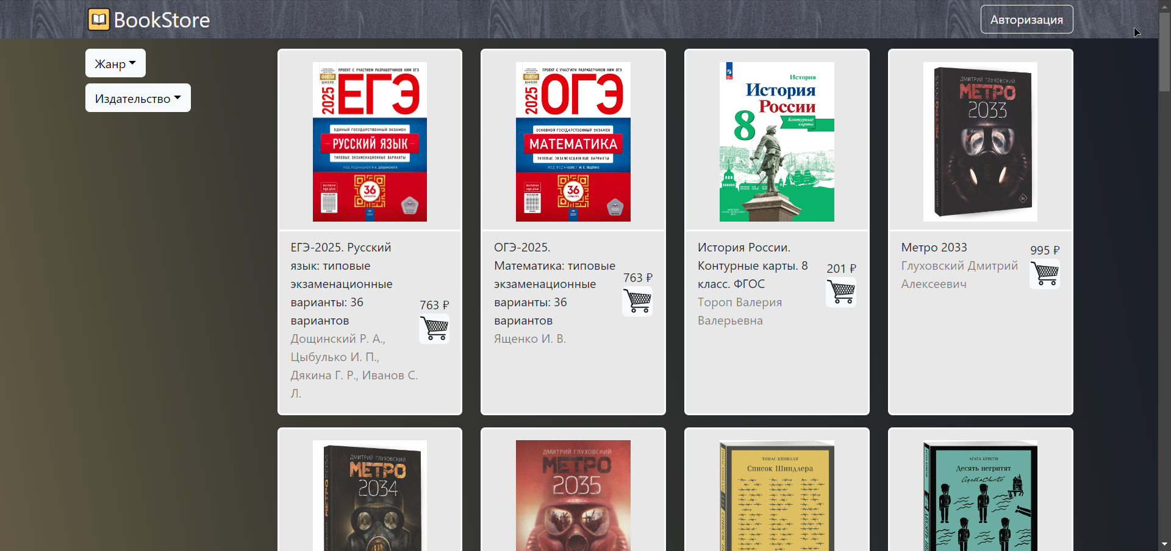

Страница авторизации

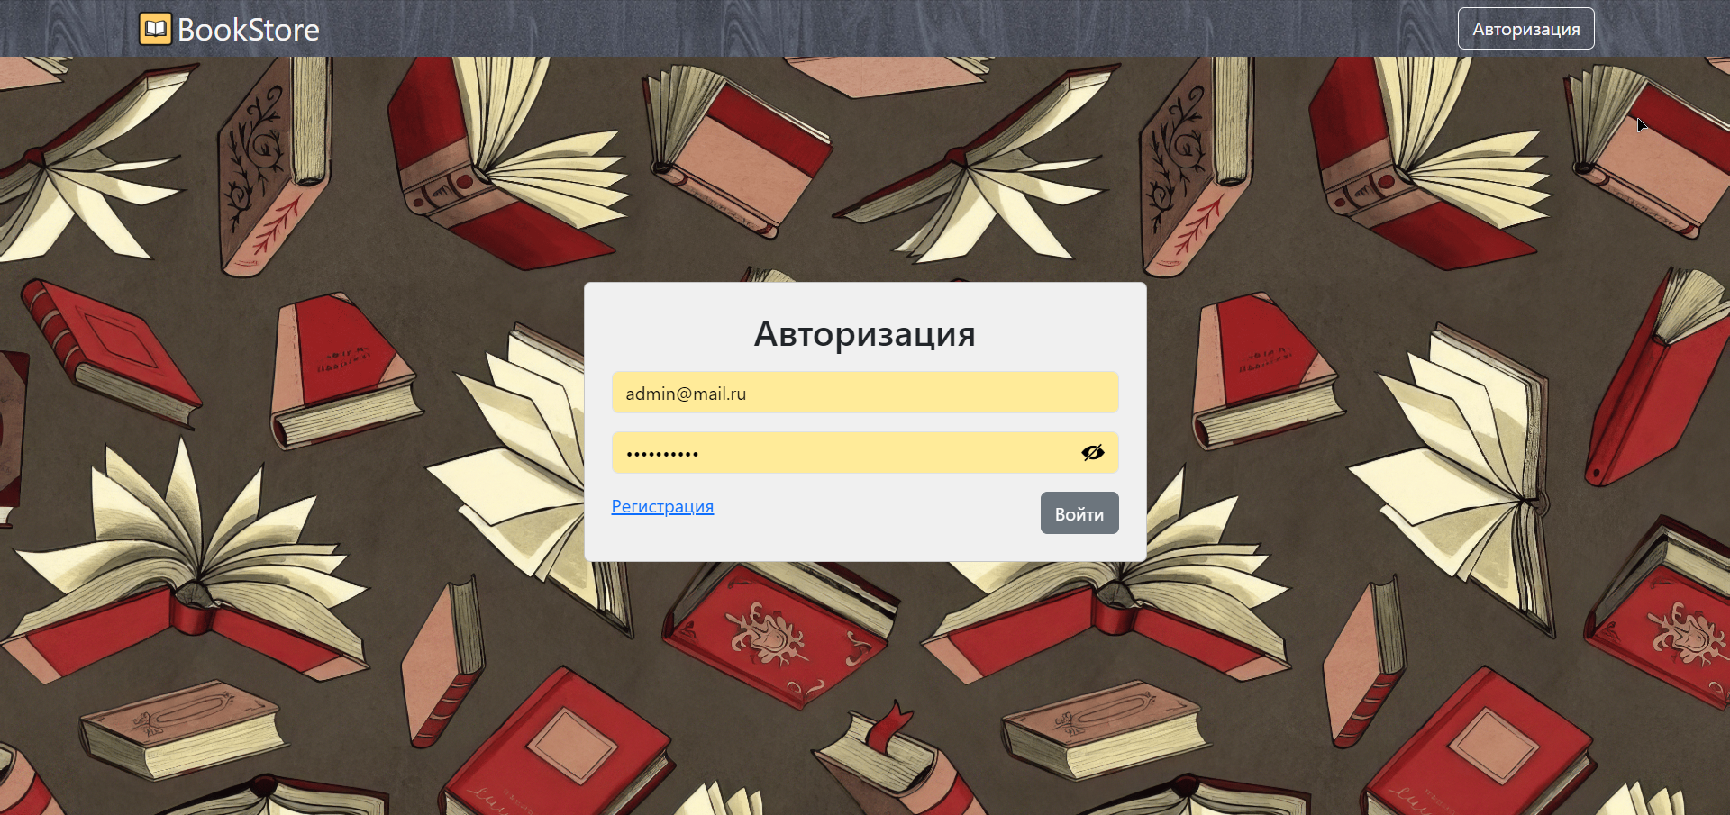

Попытка ввести некорректный email

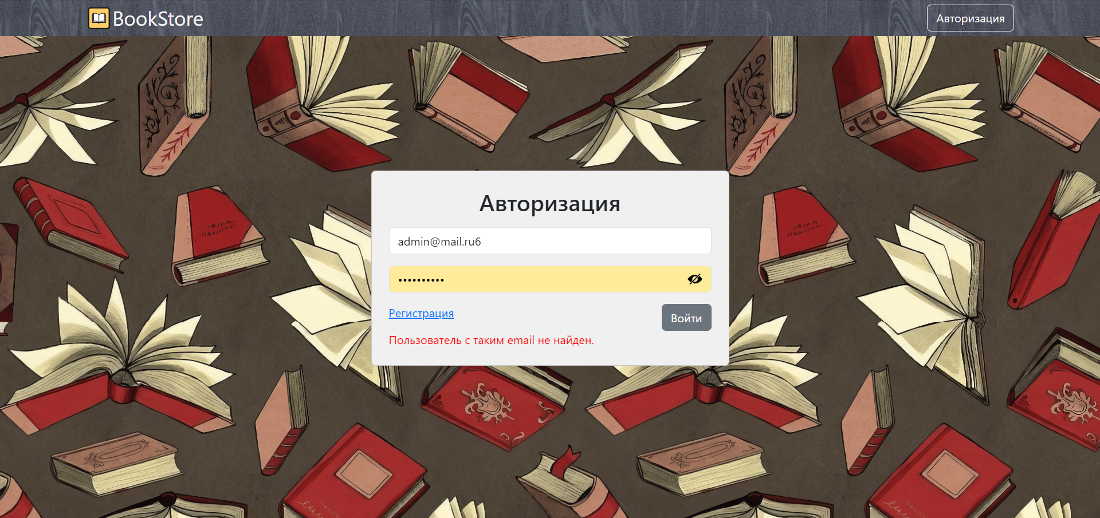

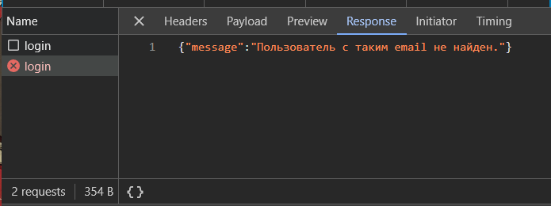

Попытка ввести неверный пароль

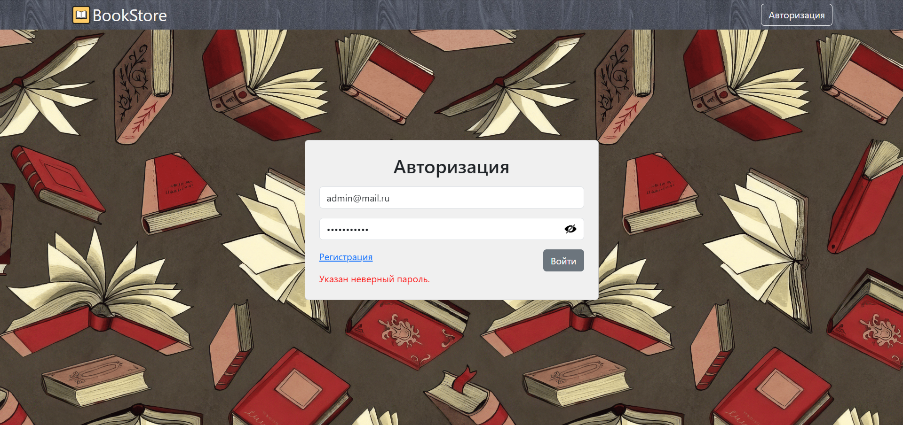

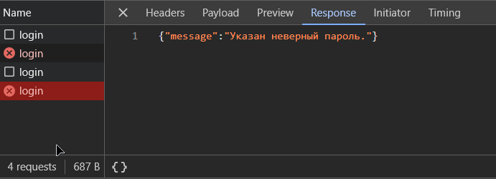

Попытка зарегестрироваться на уже существущий email



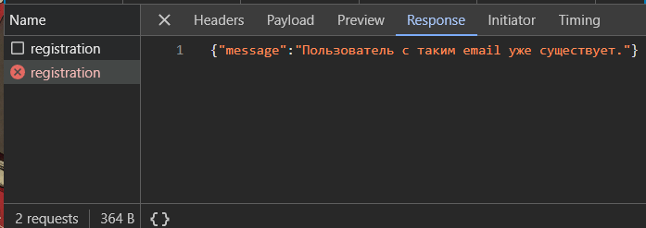

Когда авторизация успешна, то сервер возвращает jwt токен

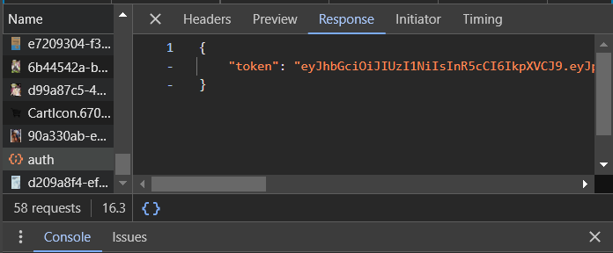

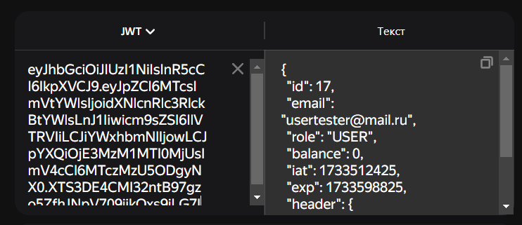

Навигационная панель для пользователя с ролью USER

Навигационная панель для пользователя с ролью ADMIN (далее работа показана от его лица)

Страница товара

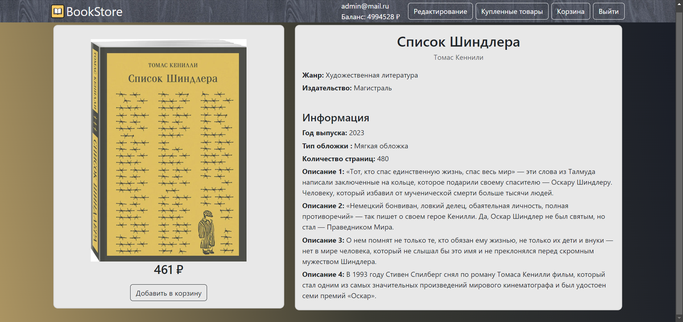

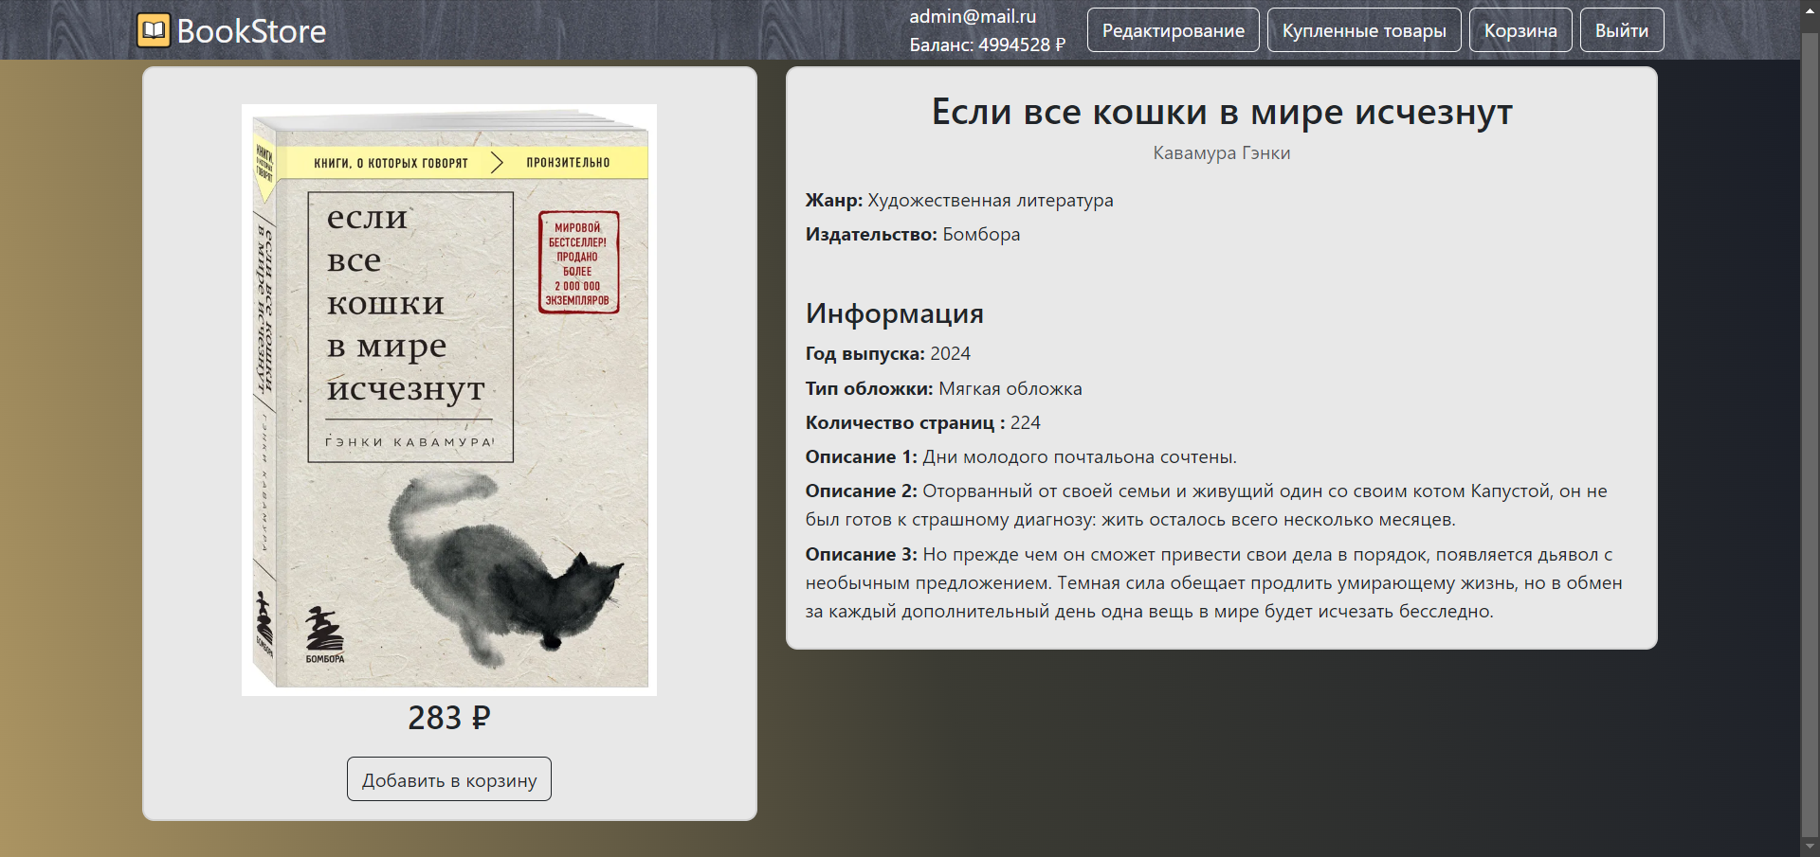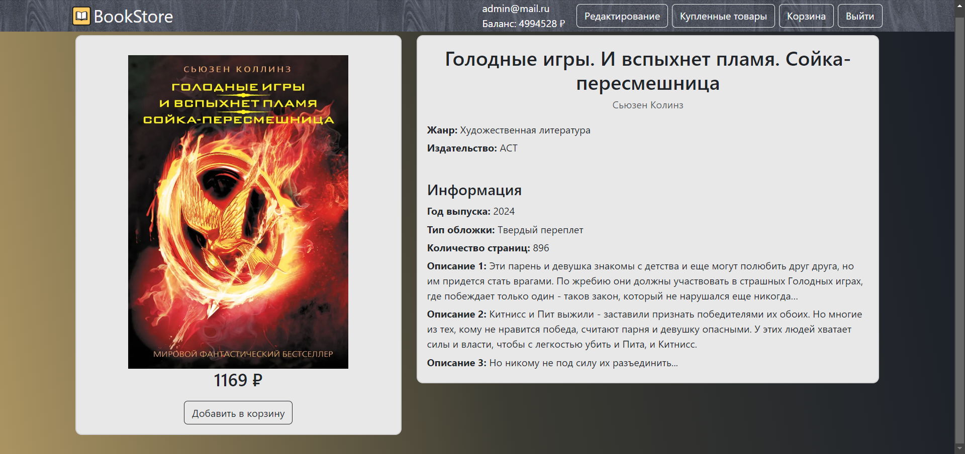

Применение фильтров к товарам в магазине

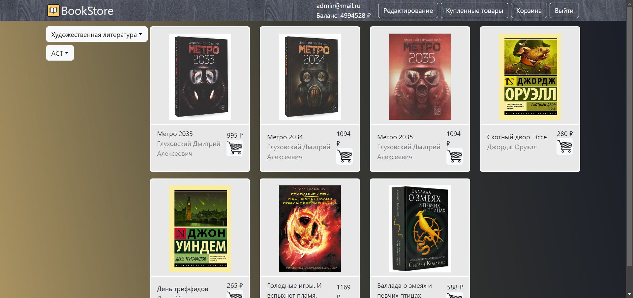

Добавление товара в корзину (неважно со страницы магазина или самого товара)

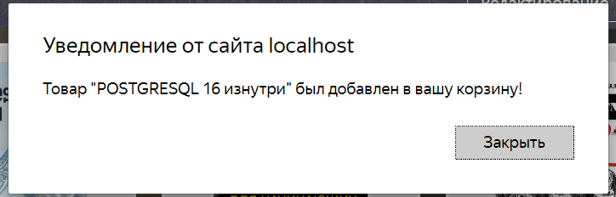

Добавленный товар в корзине

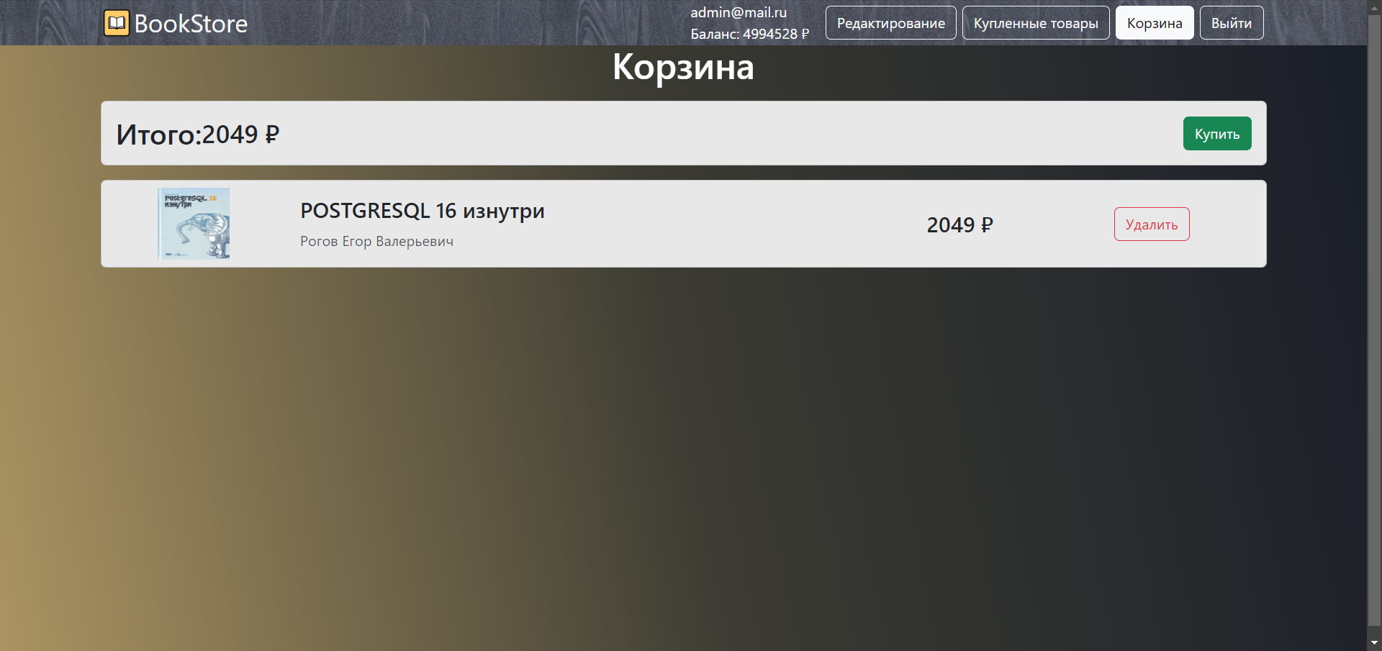

Еще несколько

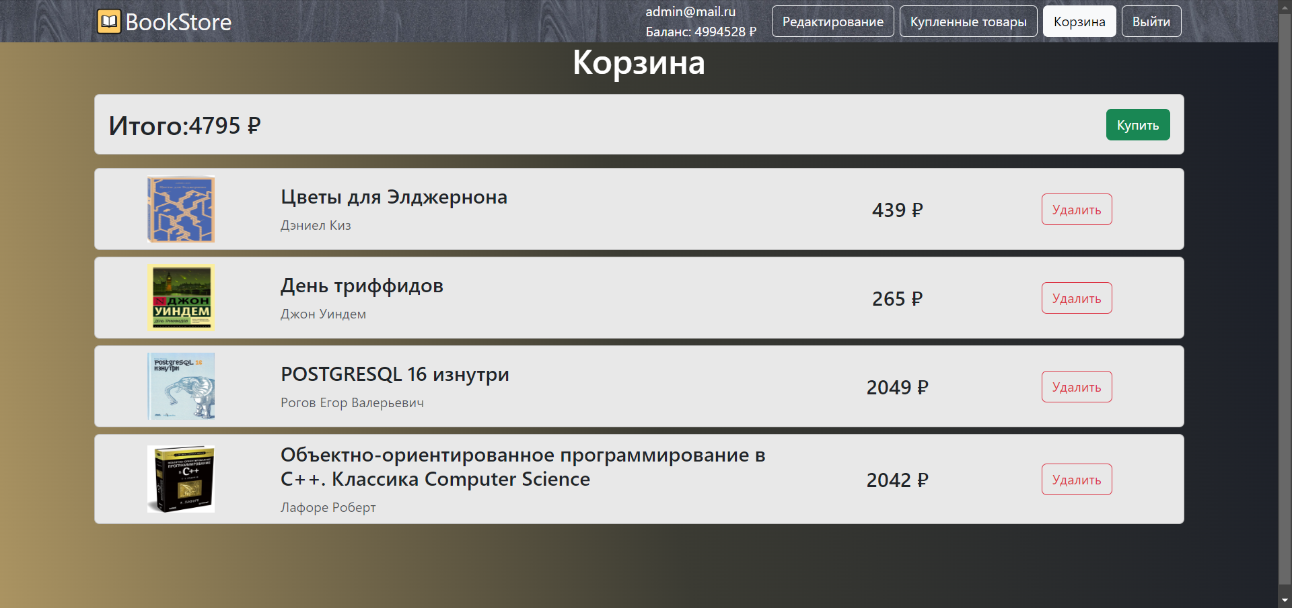

Успешная покупка

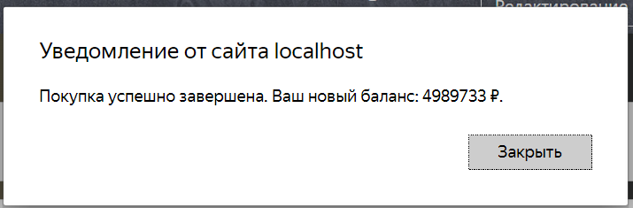

Неуспешная покупка

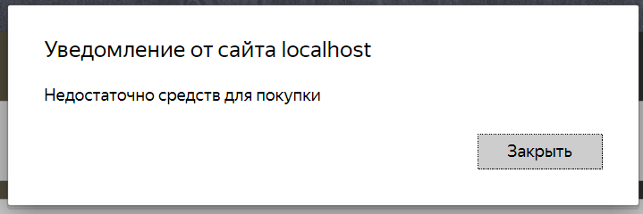

Страница купленных товаров

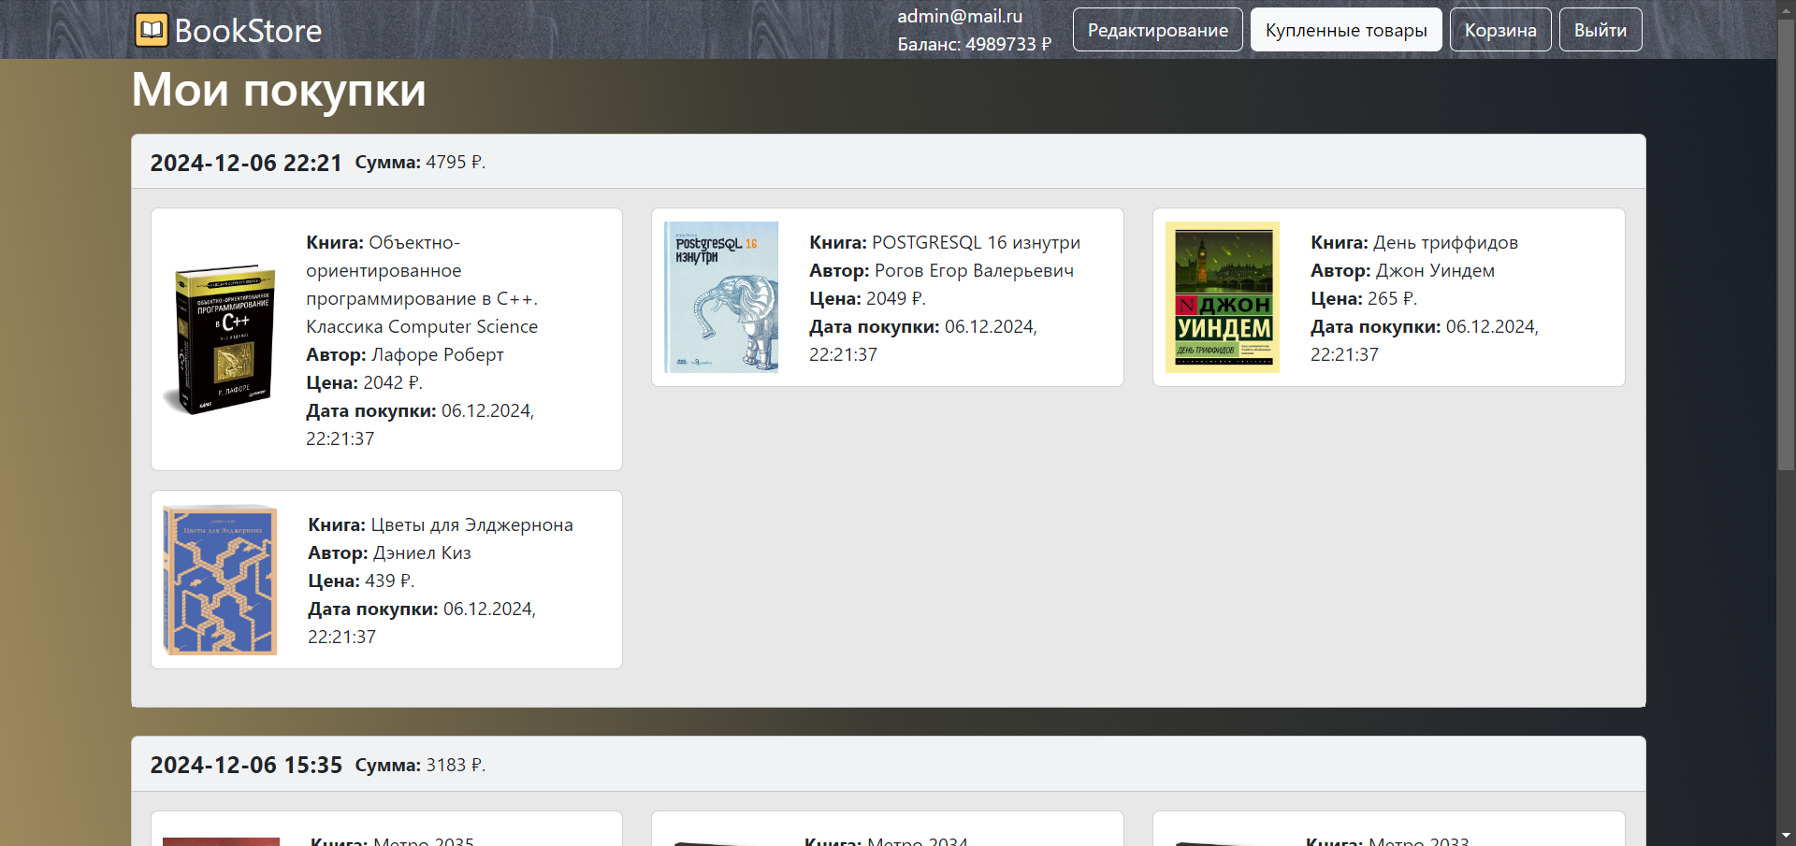

Админ-панель (редактирование)

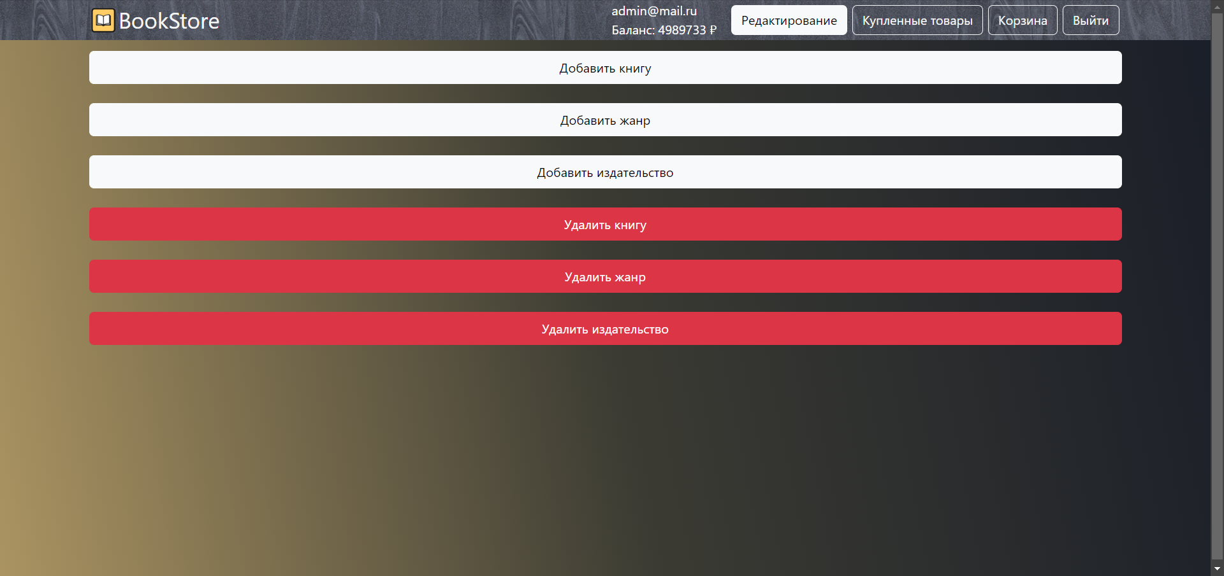

Создание жанра

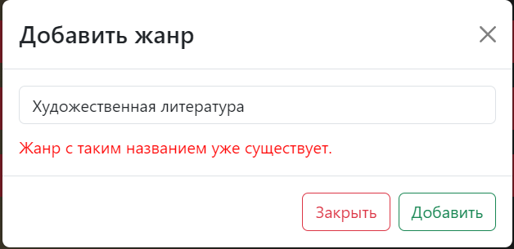

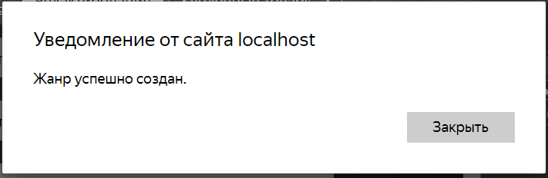

Удаление жанра

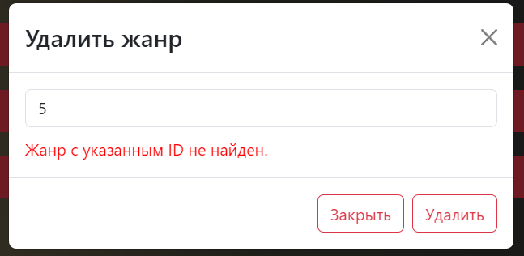

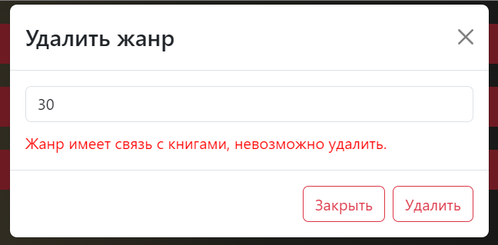

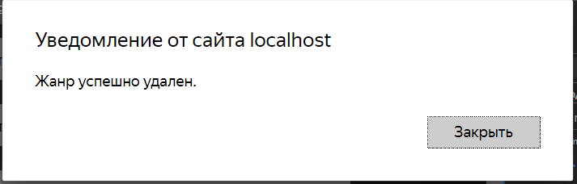

Для создания и удаления издательства аналогично. Для удаления книги тоже, но там нет предупреждение о связи, и удалить можно любую книгу, если такой id существует.

Создание книги, интерфейс

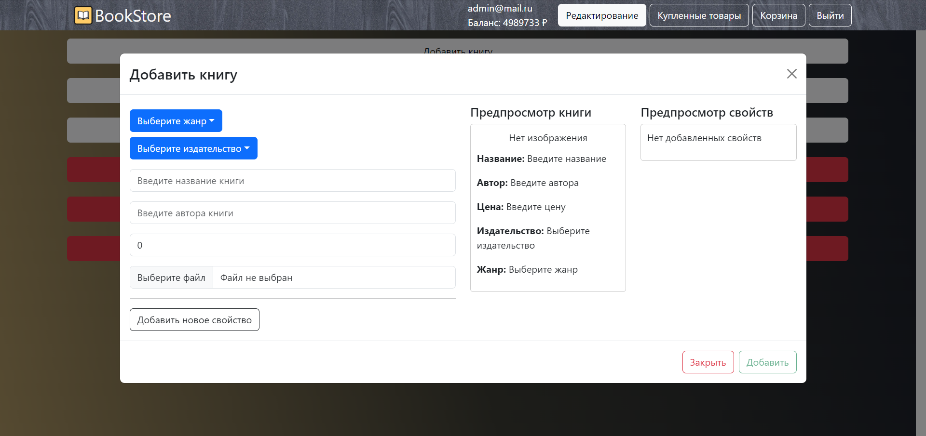

Готова к добавлению

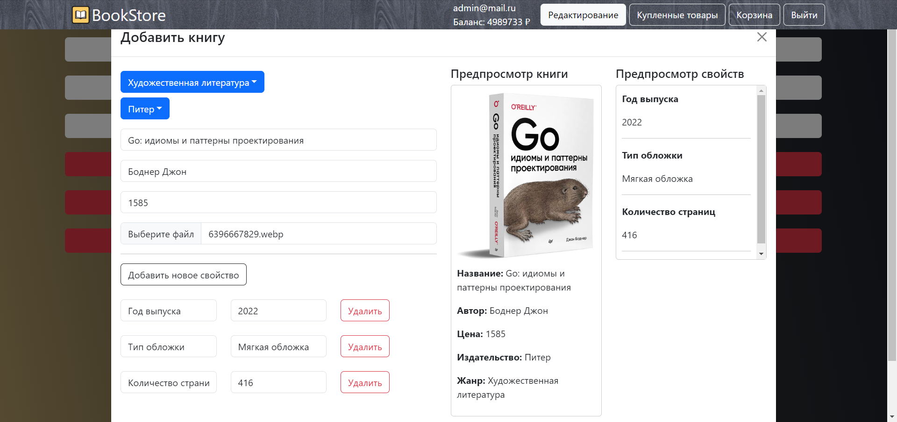

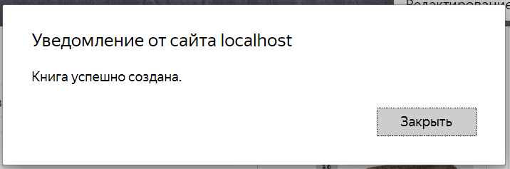

**Код проекта**

Код проекта и сам проект размещен на GitHub - <https://github.com/FReeZFox/WEB_LR2-4.git>